MARÍA FERNANDA JAIME RODRÍGUEZ
2ªA
QUIMICA
ASESOR TITULAR
DANIEL SALVADOR ROJAS TAPIA
LOS MÉTODOS DE SEPARACIÓN DE LAS MEZCLAS.

Método. | Característica. | Ejemplo. | Imagen.
decantación | La decantación es una técnica que permite separar un sólido mezclado heterogéneamente con un líquido en el que es insoluble o bien dos líquidos inmiscibles (que no se pueden mezclar homogéneamente) con densidades diferente. | agua y aceite, es necesario introducir la mezcla en un recipiente llamado embudo de decantación y dejar que repose hasta que los líquidos se separan en dos capas. Después, se abre la llave y se deja salir el líquido de la capa inferior poco a poco, y cerramos la llave cuando falte poco para que salga el otro líquido. Para no contaminar los componentes de la mezcla al separarlos, no es conveniente aprovechar ni el final del primer líquido ni el comienzo del segundo. Finalmente, hay que coger otro recipiente y recoger el segundo líquido. | 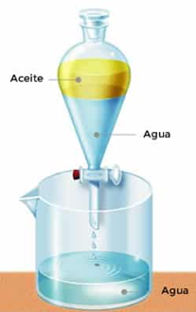
filtración | proceso mediante el cual un elemento es colocado a través de un tipo de tamiz o filtro por el cual se separan sus partes, quedando retenidas aquellas partes que no pasan por su tamaño y siendo filtradas aquellas que sí pasan por el espacio del filtro. | Preparación de café. El café molido se sirve en directamente en un colador (de tela o papel) y se vierte sobre él agua hirviendo, que extrae el sabor y las propiedades del café, a sabiendas de que la “borra” o el residuo sólido del polvo de café permanecerá en el filtro y no irá a dar a la taza. | 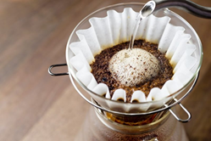
Imantación | Llamada también magnetización, es separar materiales magnéticos de otros sólidos no magnéticos. | Esto lo podemos comprobar cuando mezclamos limadura de hierro y arena, y después pasamos la mezcla por un imán. El hierro se adhiere al imán y la arena se cae. | 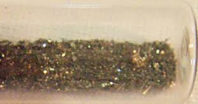
Extracción | la técnica empleada para separar un producto orgánico de una mezcla de reacción o para aislarlo de sus fuentes naturales. Puede definirse como la separación de un componente de una mezcla por medio de un disolvente. | Se realiza en un embudo de separación o decantación que permite mezclar mediante agitación manual la disolución acuosa que contiene los compuestos a separar con el disolvente orgánico empleado reacción. | 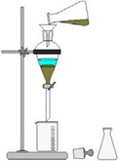
tamización | El tamizado, es uno de los métodos de separación de mezclas, el cual consiste que mediante un tamiz , zarandas o cernidores (redes de mallas más o menos gruesas o finas) se separan partículas sólidas según su tamaño. | Se coge un tamiz que deje pasar el polvo más fino y retenga el más grueso. Por ejemplo en los molinos es utiliza este procedimiento para separar la harina del afrecho (salvado). | 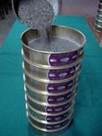
Evaporización o cristalización. | Consiste en separar los componentes más volátiles exponiendo una gran superficie de la mezcla. El aplicar calor y una corriente de aire seco acelera el proceso | Un ejemplo es el agua cuando se calienta en una cazuela. Aquí la propiedad aprovechada es el punto de ebullición del líquido. | 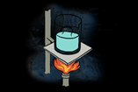
destilación | La destilación es el procedimiento más utilizado para la separación y purificación de líquidos, y es el que se utiliza siempre que se pretende separar un líquido de sus impurezas no volátiles. | Separa el alcohol y el agua de vino | 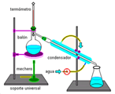
cromatografía | La cromatografía es un método de análisis químico basado en la separación por métodos de absorción de los componentes de una mezcla fue descubierto en 1909, por el botánico M. Tswestt, que utilizo los principios de la absorción selectiva para separar los pigmentos fuertemente coloreados de las hojas de las plantas. El nombre se sigue empleando, aunque aplicado también a substancias incoloras. | si sobre un mantel blanco se derrama un poco de vino tinto, transcurrido un tiempo se observa que la mancha no es uniforme, sino que hay una zona con predominio de tonos azules y otra en que la tonalidad es roja. Eso es porque se ha producido una separación cromatografía de los pigmentos del vino. | 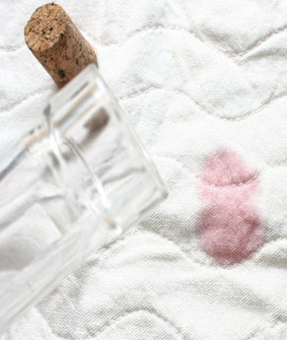
centrifugación | La centrifugación es uno de los métodos de separación de mezclas que puede usarse cuando la sedimentación es muy lenta; para acelerar esta operación la mezcla se coloca en un recipiente que se hace girar a gran velocidad; por acción de la fuerza centrífuga los componentes más pesados se sedimentan más rápidamente y los livianos quedan como sobrenadante. | un experimento con agua y muy sencillo basándonos en el principio de la centrifugación donde un objeto puede ir de un punto central fijo hasta cierta distancia hacia a su alrededor por fuerza que lo empuja En ese sentido | 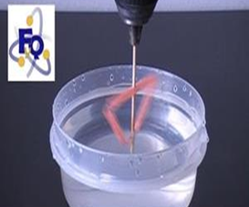

BIOGRFIA APA
- Laboratorio Químico, 2012, LA DECANTACION, 30 marzo 2017, https://www.tplaboratorioquimico.com/laboratorio-quimico/procedimientos-basicos-de-laboratorio/que-es-la-decantacion.html.
- Enciclopedia de Ejemplos. (2016). 15 Ejemplos de Filtración. Recuperado de: http://www.ejemplos.co/15-ejemplos-de-filtracion/
- (A. 2015,03. Métodos de separación de mezclas. Revista Ejemplode.com. Obtenido 03, 2015, de http://www.ejemplode.com/38-quimica/4005-metodos_de_separacion_de_mezclas.html)
- All Right Reserved, tamizador, marzo 30 2017, http://www.fullquimica.com/2011/08/tamizado.html

